**«САЛАЗГОРЬСКИЕ ВЕСТИ»**

**Учредители: местное самоуправление 22 января 2025 г. № 2**

**Салазгорьского сельского поселения Газета выходит с ноября 2005 года**______________________________________________________________________________________________________

**Торбеевская районная прокуратура Республики Мордовия предупреждает**

**Телефонные мошенники активизировались**

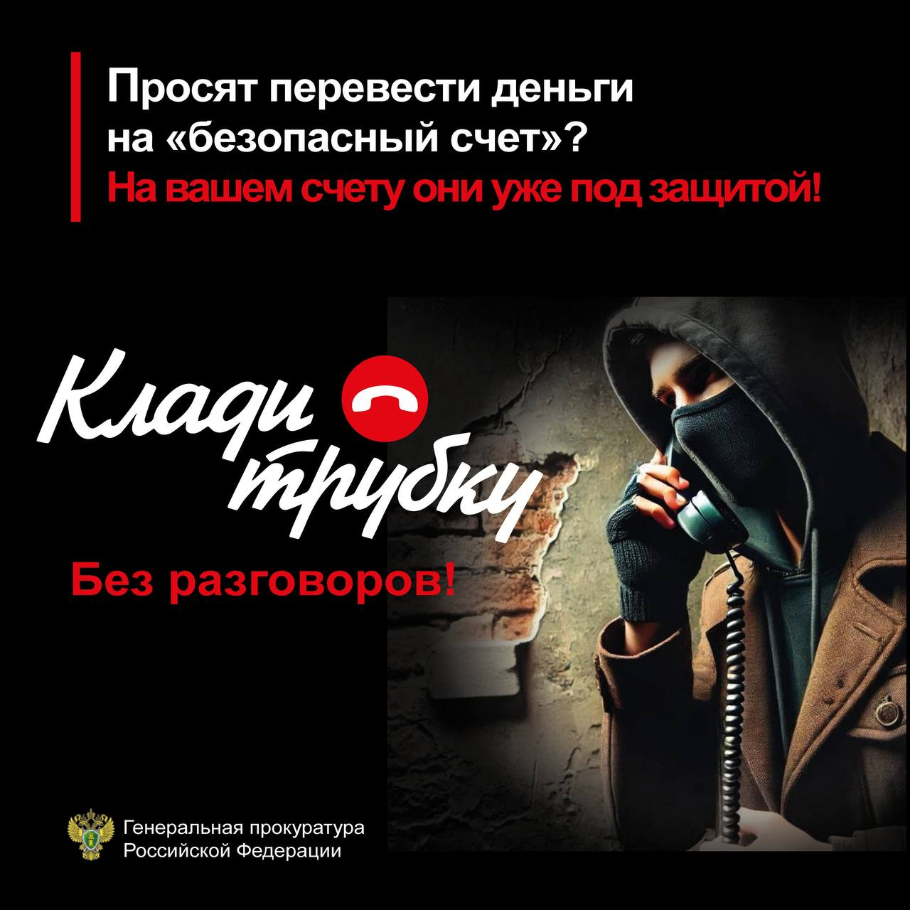

Будьте бдительными.

|  |  |  |
| --- | --- | --- |
| Главный редактор:  Глава Салазгорьского сельского поселения Торбеевского муниципальго района Республики Мордовия Панкратов С.М. | Учредители:  Администрация  Салазгорьского сельского поселения  Торбеевского муниципального района  Республики Мордовия | НАШ АДРЕС:  431045, РМ, Торбеевский район, с.Салазгорь, ул.Кооперативная, д.7  Телефон:2-48-37  ad-salazgor2012@yandex.ru |